Министерство науки и высшего образования РФ
Федеральное государственное автономное образовательное учреждение
высшего образования
«Омский государственный технический университет»
Кафедра «Автоматизированные системы обработки информации и
управления»

ОТЧЁТ
по лабораторным работам №3, 4
по дисциплине «Основы профессиональной деятельности»
студента Усковой Ульяны Анатольевны группы ИВТ-254

Ассистент М.А. Семибратов

Студент У.А. Ускова

Омск 2026

Введение
Работа 3,4
Цель работы: изучить принципы работы ботов, библиотеки, и возможности.
Финансовый бот (кредитный калькулятор с досрочным погашением и без, калькулятор вкладов, игра 52 недели богатства, еще допы.

Основная часть
Поделючение библиотек
import logging //выводит в консоль, что делает бот
import asyncio // дает боту возможность делать несколько дел одновременно (например от разных полльзователей разные задания и он выполняет все одновременно, а не последовательно, никто ничего не ждет)
from aiogram import Bot, Dispatcher, types // бот, чем думает бот
from aiogram.filters import Command //команы например: /start
from aiogram.types import ReplyKeyboardMarkup, KeyboardButton, ReplyKeyboardRemove // работа с кнопочками внизу
даем боту уникальный ключ, чтобы подключился нужный telegram бот, после чего включаем запись событий в консоль. Ну и создаем самого бота, и возможность обработки сообщений. Также словарь в который записывается выбор пользователя
TOKEN = "8559173706:AAEK2JP9XR6BJs_6naaD7dMJ7Sg4YC4lq6Q"

logging.basicConfig(level=logging.INFO)

bot = Bot(token=TOKEN)
dp = Dispatcher()

user_data = {}
при вводе процентов для кредитов, вкладов, где не целые числа, преобразуем их, чтобы можно было писать и 20,5 и 20.5
def to_float(s):
s = s.replace(',', '.')
return float(s)
создаем функции для вывода кнопок, начнем с главного мен.
def get_main_keyboard()://создали функцию
keyboard = ReplyKeyboardMarkup(//создали клавиатуру
keyboard=[//список самих кнопок
[KeyboardButton(text="💰 Кредитный калькулятор")],
[KeyboardButton(text="🏦 Калькулятор вкладов")],
[KeyboardButton(text="📅 Игра 52 недели богатства")],
[KeyboardButton(text="🎯 Финансовая цель")],
[KeyboardButton(text="❓ Помощь")]
],
resize_keyboard=True//кнопки с удобным размером
)
return keyboard//вернули готовую клавиутуру с кнопками
меню для выбора типа кредита
def get_credit_keyboard():
keyboard = ReplyKeyboardMarkup(
keyboard=[
[KeyboardButton(text="📊 Аннуитетный платёж")],
[KeyboardButton(text="📊 Дифференцированный платёж")],
[KeyboardButton(text="🔙 Главное меню")]
],
resize_keyboard=True
)
return keyboard
далее подсчет самих кредитов
аннуитетный
def calculate_annuity(amount, rate, months):
выполняем расчет
monthly_rate = rate / 12 / 100
payment = amount * (monthly_rate * (1 + monthly_rate) ** months) / ((1 + monthly_rate) ** months - 1)
total = payment * months
overpayment = total - amount
делаем красивый ответ
result = (
f"📊 Аннуитетный платёж\n\n"
f"Сумма кредита: {amount:,.0f} ₽\n"
f"Ставка: {rate}% годовых\n"
f"Срок: {months} мес.\n\n"
f"Ежемесячный платёж: {payment:,.0f} ₽\n"
f"Общая сумма выплат: {total:,.0f} ₽\n"
f"Переплата: {overpayment:,.0f} ₽\n\n"
f"💡 Плюс: платёж всегда одинаковый, легко планировать бюджет\n"
f"💡 Минус: переплата больше, чем при дифференцированном"
)
Возвращаем красивый ответ
return result
диффиринцированный
def calculate_differentiated(amount, rate, months):
monthly_rate = rate / 12 / 100
principal_payment = amount / months

total = 0
first_payment = 0
last_payment = 0

for i in range(1, months + 1):
remaining = amount - principal_payment * (i - 1)
interest_payment = remaining * monthly_rate
monthly_total = principal_payment + interest_payment
total += monthly_total

if i == 1:
first_payment = monthly_total
if i == months:
last_payment = monthly_total

overpayment = total - amount

result = (
f"📊 Дифференцированный платёж\n\n"
f"Сумма кредита: {amount:,.0f} ₽\n"
f"Ставка: {rate}% годовых\n"
f"Срок: {months} мес.\n\n"
f"Первый платёж: {first_payment:,.0f} ₽\n"
f"Последний платёж: {last_payment:,.0f} ₽\n"
f"Общая сумма выплат: {total:,.0f} ₽\n"
f"Переплата: {overpayment:,.0f} ₽\n\n"
f"💡 Плюс: переплата меньше, чем при аннуитетном\n"
f"💡 Минус: первые платежи выше"
)
return result
вклад с и без капитализации
def calculate_deposit(amount, rate, months, capitalization=False):
if capitalization:
monthly_rate = rate / 12 / 100
final_amount = amount * (1 + monthly_rate) ** months
else:
final_amount = amount * (1 + rate / 100 * months / 12)
profit = final_amount - amount

result = (
f"🏦 Результаты вклада:\n\n"
f"Сумма вклада: {amount:,.0f} ₽\n"
f"Ставка: {rate}% годовых\n"
f"Срок: {months} мес.\n"
f"Капитализация: {'Да' if capitalization else 'Нет'}\n"
f"Итоговая сумма: {final_amount:,.0f} ₽\n"
f"Доход: {profit:,.0f} ₽"
)
return result
игра “52 недели богатства”
def calculate_52_weeks(step=50):
total = 0
schedule = []
for week in range(1, 53):
amount = week * step
total += amount
schedule.append(f"Неделя {week}: {amount:,.0f} ₽")

result = (
f"📅 Игра «52 недели богатства»\n"
f"Шаг: {step:,.0f} ₽\n"
f"Итого за год: {total:,.0f} ₽\n\n"
f"📅 График накоплений:\n"
f"{'=' * 40}\n"
)
result += "\n".join(schedule[:5]) + "\n...\n" + "\n".join(schedule[-5:])
return result
создание команды
@dp.message(Command("start")) ждет пока напишут /start
async def start_command(message: types.Message): создаем ассинхронную функцию
text = ( создаем текст, который в будущем будет выводиться при приветствии
"👋 Привет! Я финансовый бот.\n\n"
"💰 Рассчитываю кредиты (аннуитетные и дифференцированные)\n"
"🏦 Считаю доход по вкладам\n"
"📅 Игра «52 недели богатства»\n"
"🎯 Помогу накопить на цель\n\n"
"Выбери действие 👇"
)
await message.answer(text, reply_markup=get_main_keyboard()) выводит приветственный текст и появляются ранее написанные кнопки

главное меню
@dp.message(lambda message: message.text == "🔙 Главное меню") при нажатии на кнопку
async def back_to_main(message: types.Message):
await message.answer("Выбери действие 👇", reply_markup=get_main_keyboard())
user_data.pop(message.from_user.id, None) очистка памяти

помощь
@dp.message(lambda message: message.text == "❓ Помощь")
async def help_command(message: types.Message):
text = (
"📖 *Справка по боту*\n\n"
"💰 *Кредитный калькулятор:*\n"
" • Аннуитетный: `100000 15 12`\n"
" • Дифференцированный: `100000 15 12`\n"
" • Дробные проценты можно писать через точку или запятую (например: 15,5 или 15.5)\n\n"
"🏦 *Калькулятор вкладов:*\n"
" • `50000 8 6 да` (с капитализацией)\n"
" • `50000 8,5 6 нет` (без капитализации, проценты через запятую)\n\n"
"📅 *Игра 52 недели:*\n"
" • `50` (шаг 50₽)\n\n"
"🎯 *Финансовая цель:*\n"
" • `500000 24` (накопить 500к за 24 месяца)\n\n"
"Вводи числа через пробел!"
)
await message.answer(text, parse_mode="Markdown")
Кнопка “Кредитный калькулятор”
@dp.message(lambda message: message.text == "💰 Кредитный калькулятор")
async def credit_menu(message: types.Message):
user_data[message.from_user.id] = {'mode': 'credit'} пользователь выбрал кредит
await message.answer("Выбери тип платежа 👇", reply_markup=get_credit_keyboard())
Кнопка “Аннуитетный платёж”
@dp.message(lambda message: message.text == "📊 Аннуитетный платёж")
async def annuity_prompt(message: types.Message):
user_data[message.from_user.id] = {'mode': 'annuity'}
await message.answer(
"Введи: сумму ставку срок\nПример: 100000 15 12 или 100000 15,5 12",
reply_markup=ReplyKeyboardRemove()
)

Кнопка “Дифференцированный платёж”
@dp.message(lambda message: message.text == "📊 Дифференцированный платёж")
async def differentiated_prompt(message: types.Message):
user_data[message.from_user.id] = {'mode': 'differentiated'}
await message.answer(
"Введи: сумму ставку срок\nПример: 100000 15 12 или 100000 15,5 12",
reply_markup=ReplyKeyboardRemove()
)
Кнопка “Калькулятор вкладов”
@dp.message(lambda message: message.text == "🏦 Калькулятор вкладов")
async def deposit_prompt(message: types.Message):
user_data[message.from_user.id] = {'mode': 'deposit'}
await message.answer(
"Введи: сумму ставку срок кап(да/нет)\nПример: 50000 8 6 да или 50000 8,5 6 да",
reply_markup=ReplyKeyboardRemove()
)
Кнопка “52 недели богатства”
@dp.message(lambda message: message.text == "📅 Игра 52 недели богатства")
async def game_52_prompt(message: types.Message):
user_data[message.from_user.id] = {'mode': 'game_52'}
await message.answer(
"Введи шаг (сумма за 1 неделю):\nПример: 50",
reply_markup=ReplyKeyboardRemove()
)
Кнопка “Финансовая цель”
@dp.message(lambda message: message.text == "🎯 Финансовая цель")
async def goal_prompt(message: types.Message):
user_data[message.from_user.id] = {'mode': 'goal'}
await message.answer(
"Введи сумму цели и срок в месяцах:\nПример: 500000 24",
reply_markup=ReplyKeyboardRemove()
)
Обработка всех сообщений и запоминание, кто именно написал
@dp.message()
async def handle_calculation(message: types.Message):
user_id = message.from_user.id
проверка, выбирал ли что-то человек или нет, если нет , то отправляем сообщение, “используй меню” после чего выходим и дальше не смотрим что, а если выбирал, даем ему то, что он выбрал
if user_id not in user_data:
await message.answer("Используй меню 👇", reply_markup=get_main_keyboard())
return

mode = user_data[user_id].get('mode')
Убираем лишние пробелы, чтобы избежать ошибок
try:
parts = message.text.strip().split()
Если пользователь выбрал аннуитетный платеж
if mode == 'annuity':
проверяем ввел ли человек 3 числа, если не ввел, то выводим сообщение о том, как надо было
if len(parts) != 3:
await message.answer("Нужно 3 числа: сумма ставка срок\nПример: 100000 15 12 или 100000 15,5 12")
return
если все нормально, то записываем введенные числа в переменные и вызываем функцию, которая выдаст нам нужный реузльтат, выводим в итоге результат и нужные нопки. В конце удаляем пользователя из памяти
amount = to_float(parts[0])
rate = to_float(parts[1])
months = int(parts[2])
result = calculate_annuity(amount, rate, months)
await message.answer(result, reply_markup=get_main_keyboard())
user_data.pop(user_id)
тоже самое для дифференцированного, но тут уже другая функция вызывается
elif mode == 'differentiated':
if len(parts) != 3:
await message.answer("Нужно 3 числа: сумма ставка срок\nПример: 100000 15 12 или 100000 15,5 12")
return
amount = to_float(parts[0])
rate = to_float(parts[1])
months = int(parts[2])
result = calculate_differentiated(amount, rate, months)
await message.answer(result, reply_markup=get_main_keyboard())
user_data.pop(user_id)
тут уже вклады, нужно 4 аргумета, но может быть достаточно и 3, по умолчанию вклад без капитализации. Если вводится 4 аргумента, то смотрим на 4, если там да, то меняем на true, если нет, то просто остается то, что было по умолчанию
elif mode == 'deposit':
if len(parts) < 3:
await message.answer("Нужно минимум 3 значения: сумма ставка срок\nПример: 50000 8 6 да или 50000 8,5 6 да")
return
amount = to_float(parts[0])
rate = to_float(parts[1])
months = int(parts[2])
cap = False
if len(parts) >= 4:
cap = parts[3].lower() in ['да', 'yes', '1', 'true']
result = calculate_deposit(amount, rate, months, cap)
await message.answer(result, reply_markup=get_main_keyboard())
user_data.pop(user_id)
игра 52 недели. Тут шаг по умолчанию 50, проверка при вводе число ли там вообще, в случае ошибки выводится сообщение, а если все нормально, то вывод результата функции
elif mode == 'game_52':
step = 50
if len(parts) >= 1:
try:
step = to_float(parts[0])
except ValueError:
await message.answer("Введи число.")
return
result = calculate_52_weeks(step)
await message.answer(result, reply_markup=get_main_keyboard())
user_data.pop(user_id)
если выбирается финансовая цель, то прям тут и формируется сообщение, вначале проверка, что ввели 2 числа, в ином случае сообщение о необходимости ввести 2 числа. Берем числа, формируем результат и выводим его с клавиатурой
elif mode == 'goal':
if len(parts) != 2:
await message.answer("Нужно 2 числа: сумма цели и срок")
return
goal = to_float(parts[0])
months = int(parts[1])
per_month = goal / months
result = (
f"🎯 Финансовая цель\n\n"
f"Цель: {goal:,.0f} ₽\n"
f"Срок: {months} мес.\n"
f"Нужно откладывать: {per_month:,.0f} ₽/мес.\n\n"
f"Начни копить уже сегодня! 💪"
)
await message.answer(result, reply_markup=get_main_keyboard())
user_data.pop(user_id)
если вообще никакой режим не распознан, то сообщени о просьбе выбрать другое действие
else:
await message.answer("Не понял. Выбери действие в меню.", reply_markup=get_main_keyboard())
user_data.pop(user_id)
обаботка ошибок, ввел ли человек не числа и вообще в целом какие ошибки
except ValueError:
await message.answer("Ошибка! Вводи только числа через пробел. Дробные числа можно писать через точку или запятую.\nПример: 100000 15,5 12")
except Exception as e:
await message.answer(f"Ошибка: {e}", reply_markup=get_main_keyboard())
user_data.pop(user_id)
запускаем бота, отправляем сообщение и ждем сообщение
async def main():
print("🚀 Бот запущен!")
await dp.start_polling(bot)
Проверяем, запущен ли файл напрямую, запускаем главную функцию
if __name__ == '__main__':
asyncio.run(main())

Пример работы программы
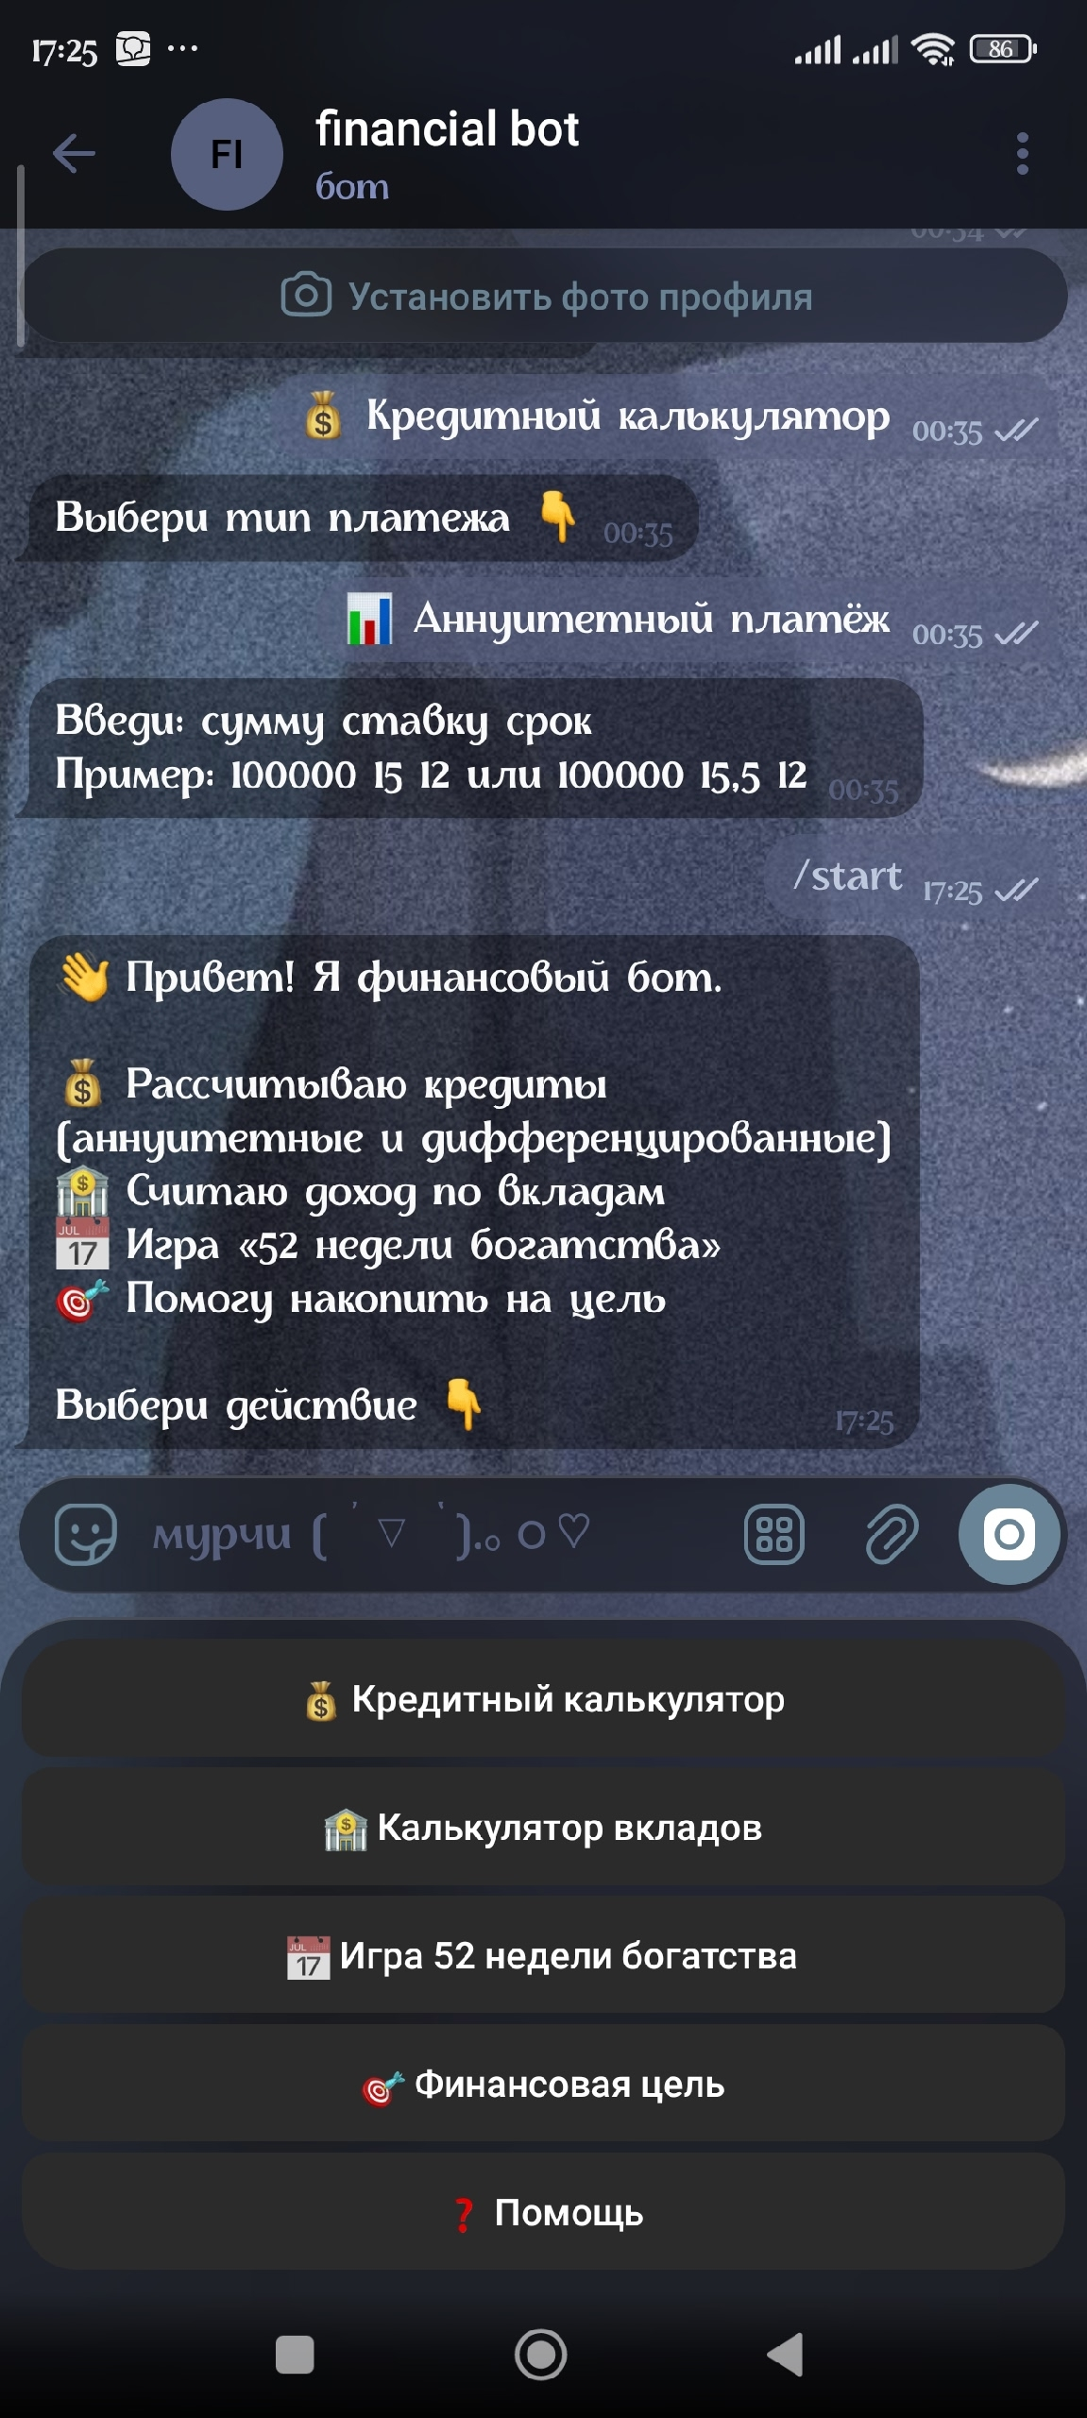
Рис. 1 – Главное меню бота (команда /start)
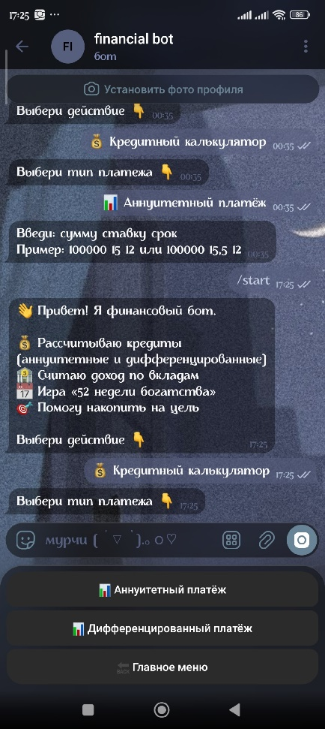
Рис. 2 – Меню выбора типа платежа
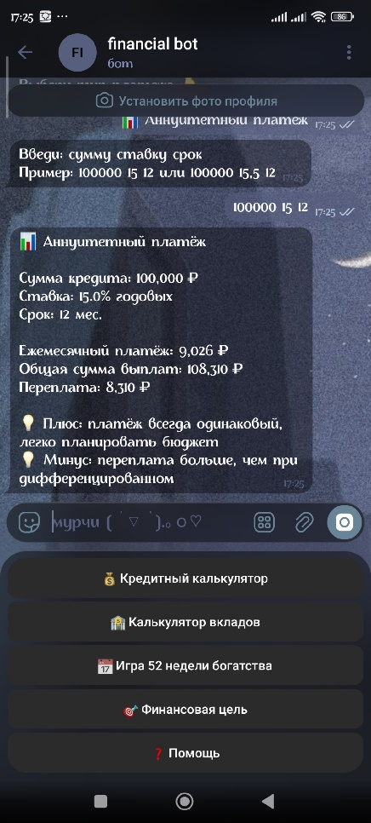
Рис. 3 – Результат расчёта аннуитетного платежа
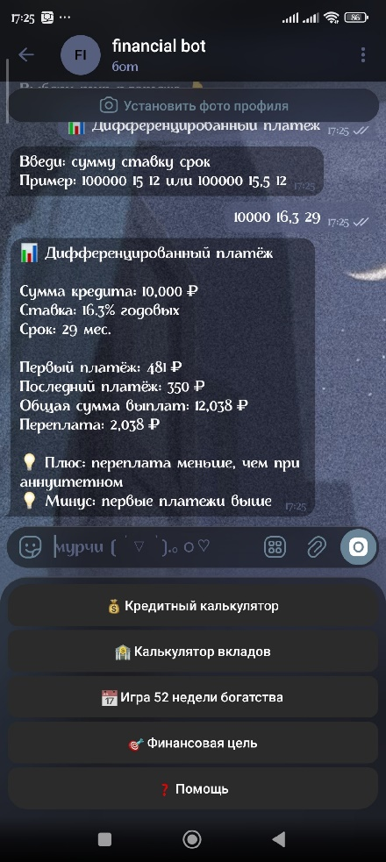
Рис. 4 – Результат расчёта дифференцированного платежа
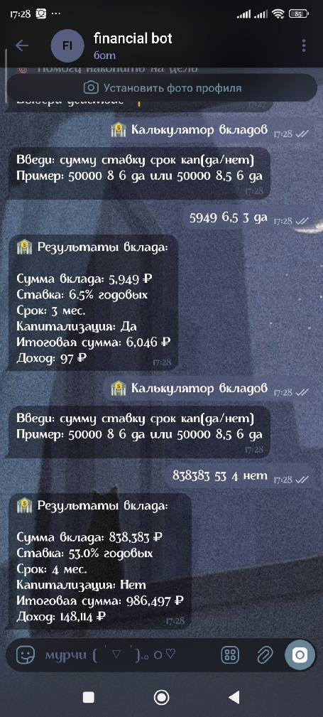
Рис. 5 – Результат расчёта вклада с и без капитализации
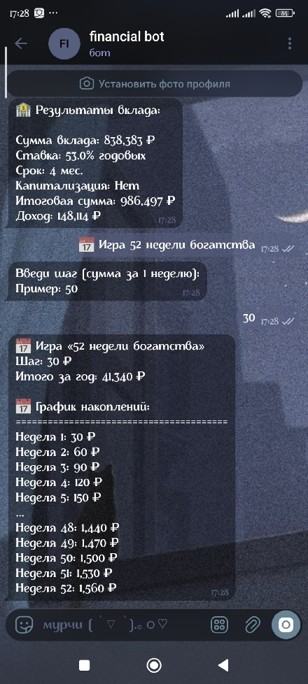
Рис. 6 – Игра «52 недели богатства»
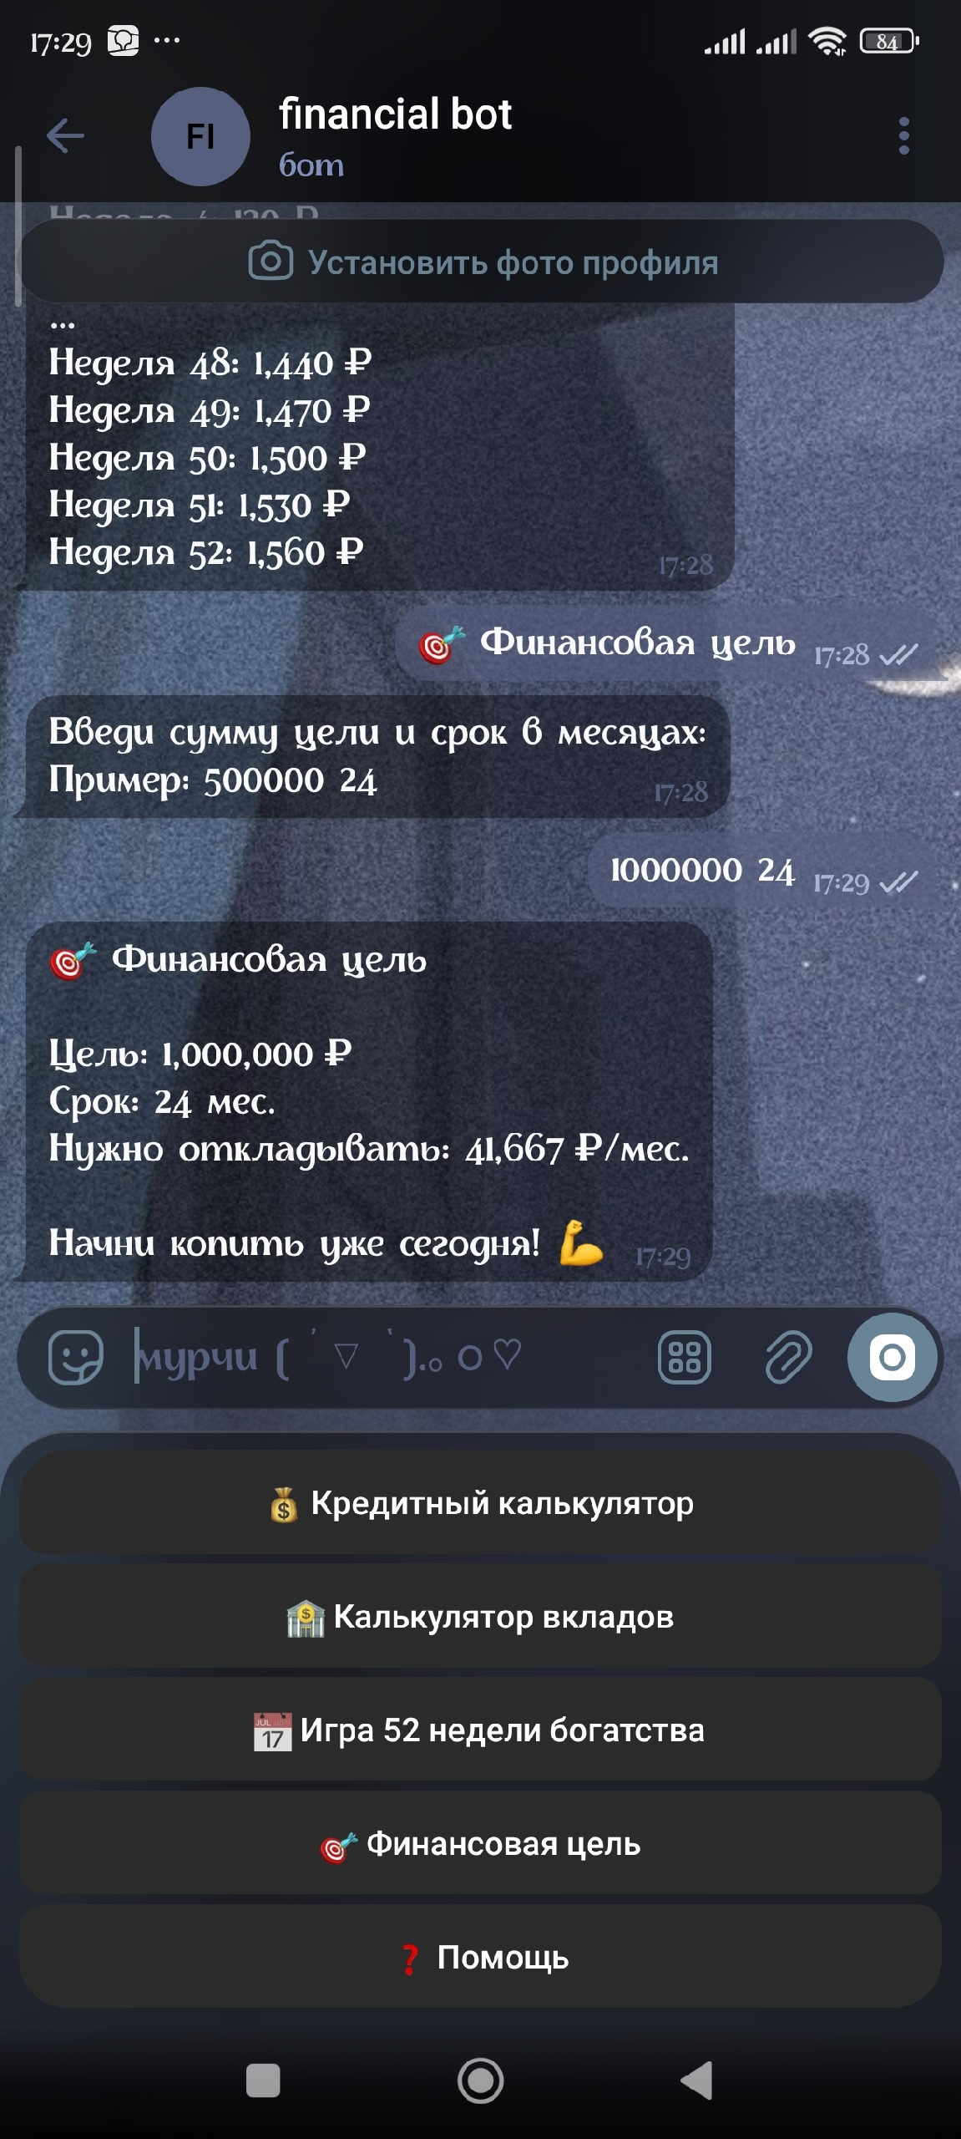
Рис. 7 – Расчёт финансовой цели
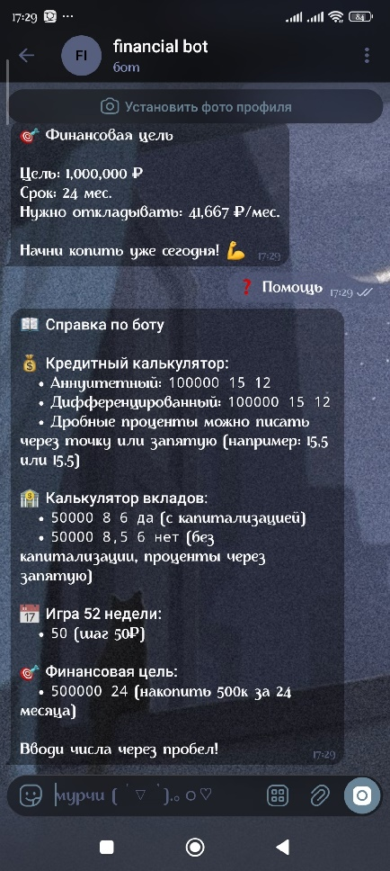
Рис. 8 – Справка (кнопка «Помощь»)
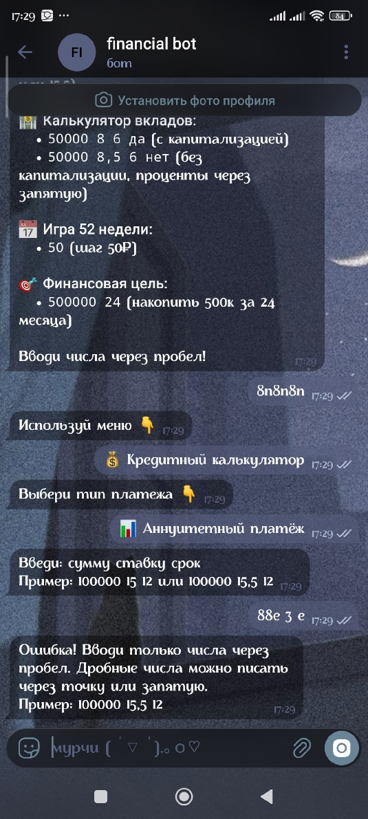
Рис. 9 – Обработка ошибки при неверном вводе

Заключение
В ходе работы изучен принцип Long Polling, на котором основано взаимодействие ботов с серверами Telegram. Освоена библиотека aiogram 3.x: создание клавиатур ReplyKeyboardMarkup, обработка сообщений через декораторы, хранение состояний пользователей в словаре. Разработанный финансовый бот успешно рассчитывает оба типа кредитных платежей, вклады с капитализацией и без, игру «52 недели богатства» и финансовую цель. Полученные навыки применимы для создания более сложных ботов с базами данных и внешними API.
Ссылка на GitHub: https://github.com/UskovaUliyana/python_laba12

Исходный код
import logging
import asyncio
from aiogram import Bot, Dispatcher, types
from aiogram.filters import Command
from aiogram.types import ReplyKeyboardMarkup, KeyboardButton, ReplyKeyboardRemove

TOKEN = "8559173706:AAEK2JP9XR6BJs_6naaD7dMJ7Sg4YC4lq6Q"

logging.basicConfig(level=logging.INFO)

bot = Bot(token=TOKEN)
dp = Dispatcher()

user_data = {}

def to_float(s):
s = s.replace(',', '.')
return float(s)

def get_main_keyboard():
keyboard = ReplyKeyboardMarkup(
keyboard=[
[KeyboardButton(text="💰 Кредитный калькулятор")],
[KeyboardButton(text="🏦 Калькулятор вкладов")],
[KeyboardButton(text="📅 Игра 52 недели богатства")],
[KeyboardButton(text="🎯 Финансовая цель")],
[KeyboardButton(text="❓ Помощь")]
],
resize_keyboard=True
)
return keyboard

def get_credit_keyboard():
keyboard = ReplyKeyboardMarkup(
keyboard=[
[KeyboardButton(text="📊 Аннуитетный платёж")],
[KeyboardButton(text="📊 Дифференцированный платёж")],
[KeyboardButton(text="🔙 Главное меню")]
],
resize_keyboard=True
)
return keyboard

def calculate_annuity(amount, rate, months):
monthly_rate = rate / 12 / 100
payment = amount * (monthly_rate * (1 + monthly_rate) ** months) / ((1 + monthly_rate) ** months - 1)
total = payment * months
overpayment = total - amount

result = (
f"📊 Аннуитетный платёж\n\n"
f"Сумма кредита: {amount:,.0f} ₽\n"
f"Ставка: {rate}% годовых\n"
f"Срок: {months} мес.\n\n"
f"Ежемесячный платёж: {payment:,.0f} ₽\n"
f"Общая сумма выплат: {total:,.0f} ₽\n"
f"Переплата: {overpayment:,.0f} ₽\n\n"
f"💡 Плюс: платёж всегда одинаковый, легко планировать бюджет\n"
f"💡 Минус: переплата больше, чем при дифференцированном"
)
return result

def calculate_differentiated(amount, rate, months):
monthly_rate = rate / 12 / 100
principal_payment = amount / months

total = 0
first_payment = 0
last_payment = 0

for i in range(1, months + 1):
remaining = amount - principal_payment * (i - 1)
interest_payment = remaining * monthly_rate
monthly_total = principal_payment + interest_payment
total += monthly_total

if i == 1:
first_payment = monthly_total
if i == months:
last_payment = monthly_total

overpayment = total - amount

result = (
f"📊 Дифференцированный платёж\n\n"
f"Сумма кредита: {amount:,.0f} ₽\n"
f"Ставка: {rate}% годовых\n"
f"Срок: {months} мес.\n\n"
f"Первый платёж: {first_payment:,.0f} ₽\n"
f"Последний платёж: {last_payment:,.0f} ₽\n"
f"Общая сумма выплат: {total:,.0f} ₽\n"
f"Переплата: {overpayment:,.0f} ₽\n\n"
f"💡 Плюс: переплата меньше, чем при аннуитетном\n"
f"💡 Минус: первые платежи выше"
)
return result

def calculate_deposit(amount, rate, months, capitalization=False):
if capitalization:
monthly_rate = rate / 12 / 100
final_amount = amount * (1 + monthly_rate) ** months
else:
final_amount = amount * (1 + rate / 100 * months / 12)
profit = final_amount - amount

result = (
f"🏦 Результаты вклада:\n\n"
f"Сумма вклада: {amount:,.0f} ₽\n"
f"Ставка: {rate}% годовых\n"
f"Срок: {months} мес.\n"
f"Капитализация: {'Да' if capitalization else 'Нет'}\n"
f"Итоговая сумма: {final_amount:,.0f} ₽\n"
f"Доход: {profit:,.0f} ₽"
)
return result

def calculate_52_weeks(step=50):
total = 0
schedule = []
for week in range(1, 53):
amount = week * step
total += amount
schedule.append(f"Неделя {week}: {amount:,.0f} ₽")

result = (
f"📅 Игра «52 недели богатства»\n"
f"Шаг: {step:,.0f} ₽\n"
f"Итого за год: {total:,.0f} ₽\n\n"
f"📅 График накоплений:\n"
f"{'=' * 40}\n"
)
result += "\n".join(schedule[:5]) + "\n...\n" + "\n".join(schedule[-5:])
return result

@dp.message(Command("start"))
async def start_command(message: types.Message):
text = (
"👋 Привет! Я финансовый бот.\n\n"
"💰 Рассчитываю кредиты (аннуитетные и дифференцированные)\n"
"🏦 Считаю доход по вкладам\n"
"📅 Игра «52 недели богатства»\n"
"🎯 Помогу накопить на цель\n\n"
"Выбери действие 👇"
)
await message.answer(text, reply_markup=get_main_keyboard())

@dp.message(lambda message: message.text == "🔙 Главное меню")
async def back_to_main(message: types.Message):
await message.answer("Выбери действие 👇", reply_markup=get_main_keyboard())
user_data.pop(message.from_user.id, None)

@dp.message(lambda message: message.text == "❓ Помощь")
async def help_command(message: types.Message):
text = (
"📖 *Справка по боту*\n\n"
"💰 *Кредитный калькулятор:*\n"
" • Аннуитетный: `100000 15 12`\n"
" • Дифференцированный: `100000 15 12`\n"
" • Дробные проценты можно писать через точку или запятую (например: 15,5 или 15.5)\n\n"
"🏦 *Калькулятор вкладов:*\n"
" • `50000 8 6 да` (с капитализацией)\n"
" • `50000 8,5 6 нет` (без капитализации, проценты через запятую)\n\n"
"📅 *Игра 52 недели:*\n"
" • `50` (шаг 50₽)\n\n"
"🎯 *Финансовая цель:*\n"
" • `500000 24` (накопить 500к за 24 месяца)\n\n"
"Вводи числа через пробел!"
)
await message.answer(text, parse_mode="Markdown")

@dp.message(lambda message: message.text == "💰 Кредитный калькулятор")
async def credit_menu(message: types.Message):
user_data[message.from_user.id] = {'mode': 'credit'}
await message.answer("Выбери тип платежа 👇", reply_markup=get_credit_keyboard())

@dp.message(lambda message: message.text == "📊 Аннуитетный платёж")
async def annuity_prompt(message: types.Message):
user_data[message.from_user.id] = {'mode': 'annuity'}
await message.answer(
"Введи: сумму ставку срок\nПример: 100000 15 12 или 100000 15,5 12",
reply_markup=ReplyKeyboardRemove()
)

@dp.message(lambda message: message.text == "📊 Дифференцированный платёж")
async def differentiated_prompt(message: types.Message):
user_data[message.from_user.id] = {'mode': 'differentiated'}
await message.answer(
"Введи: сумму ставку срок\nПример: 100000 15 12 или 100000 15,5 12",
reply_markup=ReplyKeyboardRemove()
)

@dp.message(lambda message: message.text == "🏦 Калькулятор вкладов")
async def deposit_prompt(message: types.Message):
user_data[message.from_user.id] = {'mode': 'deposit'}
await message.answer(
"Введи: сумму ставку срок кап(да/нет)\nПример: 50000 8 6 да или 50000 8,5 6 да",
reply_markup=ReplyKeyboardRemove()
)

@dp.message(lambda message: message.text == "📅 Игра 52 недели богатства")
async def game_52_prompt(message: types.Message):
user_data[message.from_user.id] = {'mode': 'game_52'}
await message.answer(
"Введи шаг (сумма за 1 неделю):\nПример: 50",
reply_markup=ReplyKeyboardRemove()
)

@dp.message(lambda message: message.text == "🎯 Финансовая цель")
async def goal_prompt(message: types.Message):
user_data[message.from_user.id] = {'mode': 'goal'}
await message.answer(
"Введи сумму цели и срок в месяцах:\nПример: 500000 24",
reply_markup=ReplyKeyboardRemove()
)

@dp.message()
async def handle_calculation(message: types.Message):
user_id = message.from_user.id

if user_id not in user_data:
await message.answer("Используй меню 👇", reply_markup=get_main_keyboard())
return

mode = user_data[user_id].get('mode')

try:
parts = message.text.strip().split()

if mode == 'annuity':
if len(parts) != 3:
await message.answer("Нужно 3 числа: сумма ставка срок\nПример: 100000 15 12 или 100000 15,5 12")
return
amount = to_float(parts[0])
rate = to_float(parts[1])
months = int(parts[2])
result = calculate_annuity(amount, rate, months)
await message.answer(result, reply_markup=get_main_keyboard())
user_data.pop(user_id)

elif mode == 'differentiated':
if len(parts) != 3:
await message.answer("Нужно 3 числа: сумма ставка срок\nПример: 100000 15 12 или 100000 15,5 12")
return
amount = to_float(parts[0])
rate = to_float(parts[1])
months = int(parts[2])
result = calculate_differentiated(amount, rate, months)
await message.answer(result, reply_markup=get_main_keyboard())
user_data.pop(user_id)

elif mode == 'deposit':
if len(parts) < 3:
await message.answer("Нужно минимум 3 значения: сумма ставка срок\nПример: 50000 8 6 да или 50000 8,5 6 да")
return
amount = to_float(parts[0])
rate = to_float(parts[1])
months = int(parts[2])
cap = False
if len(parts) >= 4:
cap = parts[3].lower() in ['да', 'yes', '1', 'true']
result = calculate_deposit(amount, rate, months, cap)
await message.answer(result, reply_markup=get_main_keyboard())
user_data.pop(user_id)

elif mode == 'game_52':
step = 50
if len(parts) >= 1:
try:
step = to_float(parts[0])
except ValueError:
await message.answer("Введи число.")
return
result = calculate_52_weeks(step)
await message.answer(result, reply_markup=get_main_keyboard())
user_data.pop(user_id)

elif mode == 'goal':
if len(parts) != 2:
await message.answer("Нужно 2 числа: сумма цели и срок")
return
goal = to_float(parts[0])
months = int(parts[1])
per_month = goal / months
result = (
f"🎯 Финансовая цель\n\n"
f"Цель: {goal:,.0f} ₽\n"
f"Срок: {months} мес.\n"
f"Нужно откладывать: {per_month:,.0f} ₽/мес.\n\n"
f"Начни копить уже сегодня! 💪"
)
await message.answer(result, reply_markup=get_main_keyboard())
user_data.pop(user_id)

else:
await message.answer("Не понял. Выбери действие в меню.", reply_markup=get_main_keyboard())
user_data.pop(user_id)

except ValueError:
await message.answer("Ошибка! Вводи только числа через пробел. Дробные числа можно писать через точку или запятую.\nПример: 100000 15,5 12")
except Exception as e:
await message.answer(f"Ошибка: {e}", reply_markup=get_main_keyboard())
user_data.pop(user_id)

async def main():
print("🚀 Бот запущен!")
await dp.start_polling(bot)

if __name__ == '__main__':
asyncio.run(main())

